Lima, 26 de octubre de 2026
SUMILLA: QUEJA POR DEFECTO DE TRAMITACIÓN
Señor
JORGE ALBERTO ZAPATA GALLO
Jefe de la Central de Compras Públicas – PERÚ COMPRAS
Av. República de Panamá N.° 3629, San Isidro, Lima
Presente.–
QUEJADO: Dirección de Compras Electrónicas y Modalidades Eficientes – DCEME.
REFERENCIAS:
- Carta N.° 16102026-1-SERVICIOS BARTEK E.I.R.L., del 16 de octubre de 2026 (Anexo 4).
- Correo de la DCEME (acreditacionrm@perucompras.gob.pe) del 16 de octubre de 2026 (Anexo 1).
- Reclamo en el Libro de Reclamaciones, código pp4c2lqjm, del 07 de octubre de 2026.
- Listado oficial de Representantes de Marca con Acuerdo de Adhesión, publicado por PERÚ COMPRAS, actualizado al 22 de octubre de 2026 (Anexo 3).

SERVICIOS BARTEK E.I.R.L., con RUC N.° 20610900551, representada por su Gerente, FAVIOLA MATILDE ORIHUELA PIMENTEL, identificada con DNI N.° 10790531, presenta QUEJA POR DEFECTO DE TRAMITACIÓN contra la DCEME, conforme al artículo 169 del TUO de la Ley N.° 27444, Ley del Procedimiento Administrativo General, aprobado por Decreto Supremo N.° 004-2019-JUS, por la paralización del trámite de formalización de nuestro Acuerdo de Adhesión.

1. HECHOS
1.1. Somos representante de marca acreditado de las marcas MOBIS (Mobiliario en General) y SQP-MIKROVAL (Desinfectantes), según el Formato N.° 397-2025-ARM, del 10 de junio de 2025.
1.2. Mediante el Comunicado N.° 040-2026-PERÚ COMPRAS, se requirió a los representantes de marca suscribir el Acuerdo de Adhesión hasta el 31 de julio de 2026, y de manera excepcional hasta el 07 de agosto de 2026. Cumplimos.
1.3. La propia DCEME, en su correo del 16 de octubre de 2026 (Anexo 1), reconoce que:
- SERVICIOS BARTEK E.I.R.L. cumplió con presentar el Acuerdo de Adhesión y sus anexos.
- La formalización está pendiente por parte de PERÚ COMPRAS.
- Por esa razón, nuestras 22 Fichas-Producto MOBIS en estado OFERTADO no están habilitadas para los proveedores, y no podemos gestionarlas.
1.4. Por el mismo motivo, nuestras 3 Fichas-Producto SQP-MIKROVAL (N.° 2007274, 2298513 y 2298514) fueron observadas el 29 de septiembre de 2026 y solo podrán subsanarse cuando el Acuerdo de Adhesión esté “debidamente formalizado por ambas partes” (Anexo 2).
1.5. El 16 de octubre de 2026 remitimos la Carta N.° 16102026-1 (Anexo 4), pidiendo la formalización y la habilitación de nuestras fichas en cinco (5) días hábiles. El plazo venció sin respuesta.
1.6. Han pasado más de dos meses y medio desde el plazo del 07 de agosto de 2026. La formalización sigue “en trámite”, sin plazo ni fecha.

2. DEBERES INFRINGIDOS
2.1. Formalizar el Acuerdo de Adhesión le corresponde solo a PERÚ COMPRAS. El literal b) del numeral 9.1.2 de la Directiva N.° 005-2025-PERÚ COMPRAS (Versión 2) dispone que la formalización la realiza la DCEME, previa autorización de la Jefatura. Nuestra empresa no puede hacer nada más.
2.2. Los plazos obligan a la Administración. El artículo 142 del TUO de la Ley N.° 27444 establece que los plazos son máximos y obligan por igual a la administración y a los administrados. A falta de un plazo especial, el artículo 39 fija un máximo de treinta (30) días hábiles para resolver. Contado desde el 07 de agosto de 2026, ese plazo venció en septiembre de 2026.
2.3. Se vulnera el principio de celeridad (numeral 1.9 del artículo IV del Título Preliminar del TUO de la Ley N.° 27444), que obliga a la autoridad a evitar actuaciones que dificulten su desenvolvimiento y a no dilatar el procedimiento.
2.4. Se vulnera el derecho de petición (artículo 2, inciso 20 de la Constitución), porque nuestra Carta N.° 16102026-1 no fue respondida.
2.5. El perjuicio es directo y continuo. Cada mes que pasa, los proveedores no pueden ofertar nuestras 22 fichas MOBIS ni podemos subsanar las 3 fichas SQP-MIKROVAL, por una demora que no nos es imputable.
2.6. A nuestros competidores sí se les formalizó el acuerdo. Según el listado oficial de Representantes de Marca con Acuerdo de Adhesión publicado por PERÚ COMPRAS, actualizado al 22 de octubre de 2026 (Anexo 3), la Entidad ya formalizó el acuerdo de veinticuatro (24) representantes de marca del Catálogo Electrónico de Mobiliario en General (EXT-CE-2025-11), en las mismas categorías de nuestra acreditación, incluidas marcas competidoras como MOBISEAT y EC ERGOCORP. SERVICIOS BARTEK E.I.R.L. no figura, pese a haber cumplido el mismo plazo. Esto vulnera el principio de igualdad de trato: mientras nuestro trámite está paralizado, los proveedores ofertan las marcas de la competencia y no la nuestra.

3. PETITORIO
Solicitamos a su Jefatura que, conforme al artículo 169.2 del TUO de la Ley N.° 27444, resuelva esta queja dentro de los tres (3) días hábiles siguientes y:
- Declare FUNDADA la queja.
- Ordene a la DCEME formalizar de inmediato el Acuerdo de Adhesión de SERVICIOS BARTEK E.I.R.L., otorgando la autorización que le corresponda a su Jefatura.
- Ordene habilitar nuestras 22 Fichas-Producto MOBIS para la presentación de ofertas, y permitir de inmediato la subsanación de las 3 fichas SQP-MIKROVAL, sin esperar al siguiente periodo del cronograma.
- Disponga un periodo extraordinario de presentación de ofertas para nuestras fichas, por los periodos perdidos.
- Disponga el deslinde de responsabilidades de los servidores a cargo del trámite, conforme al artículo 261 del TUO de la Ley N.° 27444, remitiendo lo actuado a la Secretaría Técnica de los Procedimientos Administrativos Disciplinarios.
- Ordene responder por escrito nuestra Carta N.° 16102026-1, informando qué criterio u orden se ha seguido para formalizar los Acuerdos de Adhesión y por qué el nuestro no ha sido formalizado, cuando sí lo fue el de otros representantes de marca del mismo catálogo.
Pondremos esta queja en conocimiento del Órgano de Control Institucional de PERÚ COMPRAS y de la Defensoría del Pueblo, y nos reservamos el derecho de reclamar los daños y perjuicios ocasionados (artículo 260 del TUO de la Ley N.° 27444).
Atentamente,
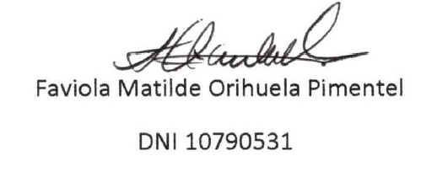
SERVICIOS BARTEK E.I.R.L. – RUC N.° 20610900551
Gerente: Faviola Matilde Orihuela Pimentel
Correo: serviciosbartek@gmail.com
ANEXOS:
- Anexo 1: Correo de la DCEME del 16 de octubre de 2026.
- Anexo 2: Observaciones del 29/09/2026 a las fichas SQP-MIKROVAL N.° 2007274, 2298513 y 2298514.
- Anexo 3: Listado oficial de Representantes de Marca con Acuerdo de Adhesión – Mobiliario en General (al 22/10/2026).
- Anexo 4: Carta N.° 16102026-1-SERVICIOS BARTEK E.I.R.L., con sus anexos.

ANEXO 1 – Correo de la DCEME del 16 de octubre de 2026
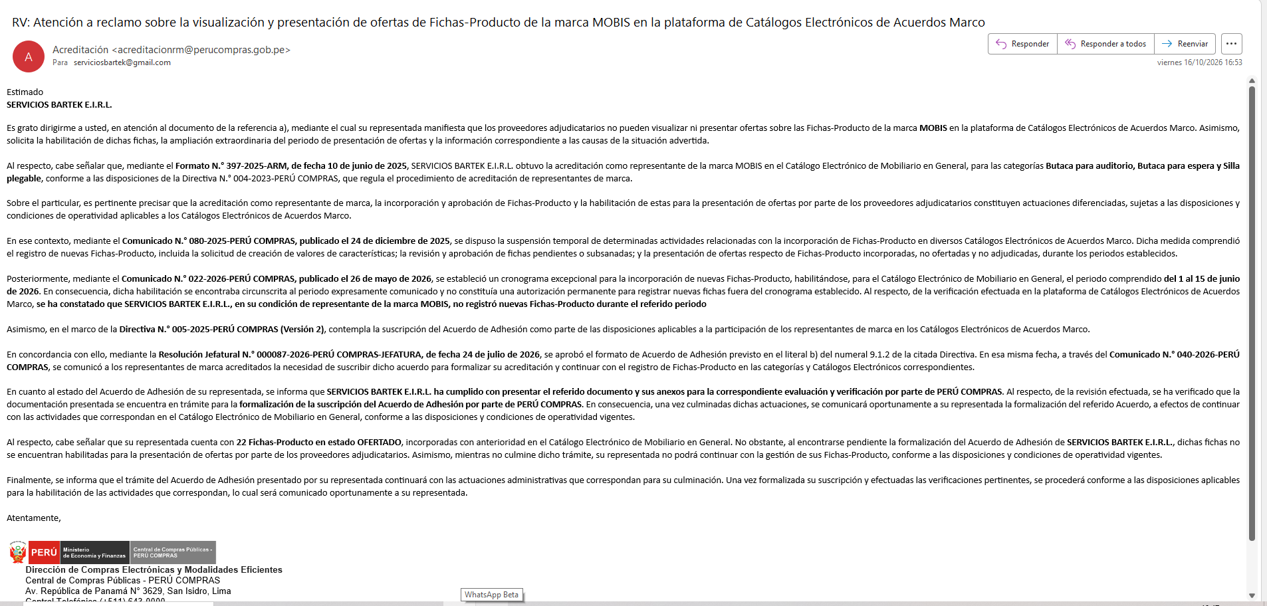
ANEXO 2 – Observaciones a las fichas SQP-MIKROVAL (29/09/2026)
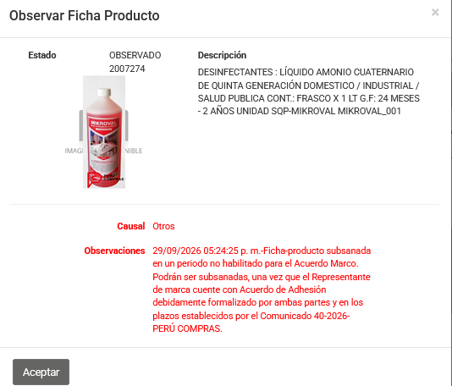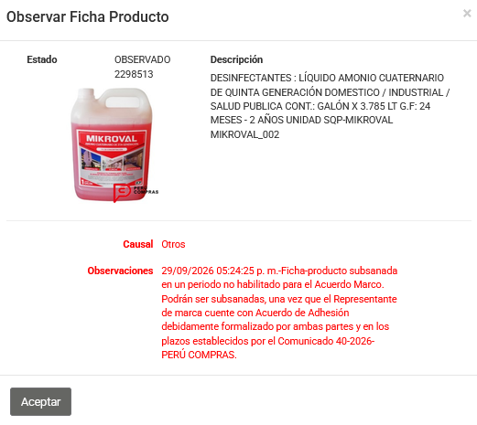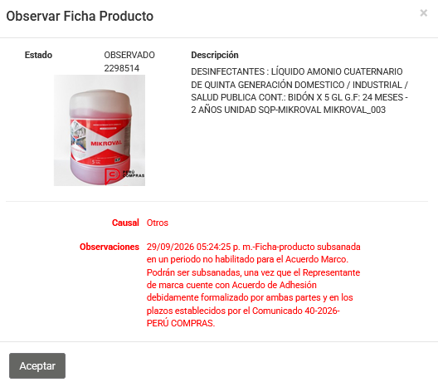

ANEXO 3 – Listado oficial de Representantes de Marca con Acuerdo de Adhesión – Mobiliario en General (EXT-CE-2025-11), actualizado al 22/10/2026
Fuente: PERÚ COMPRAS, central.perucompras.gob.pe/acuerdos-marco/representante-marca-acuerdo-adhesion.php (122 registros, resumidos por representante de marca). SERVICIOS BARTEK E.I.R.L. (RUC 20610900551) no figura.
N.° | RUC | Representante de marca | Marca(s)
1 | 20609433249 | BLUE INTERNATIONAL LOGISTICS E.I.R.L. | ERGOREDA
2 | 20611697849 | ERGONOMIC PERU M & G S.A.C. | M&G ERGONOMIC PERÚ
3 | 20518903960 | IMAX INT’L S.A.C. | ZIYAZ
4 | 10435658364 | MOLLO QUISPECONDORI SERGIO | PITUMARCA
5 | 20612600156 | ROSAS CANCHA SAC | LAUCHUNG SILLAS DE OFICINA
6 | 20613147901 | INVERSIONES ALYMAR E.I.R.L. | ERGOOFI
7 | 10477007843 | JULCA CONDOR SHAROL OSVALDA | MANUSHA
8 | 10448991968 | ZEVALLOS LUNA ARTURO | ZJ ZEJIM
9 | 20269863626 | FORMAT GROUP S.A. | OFFICE SPACE, FURSYS
10 | 20547892039 | TIZIANNI PERU SOCIEDAD ANONIMA | TIZIANNI
11 | 20605711619 | ERGOUNO S.A. | ERGOUNO SILLAS DE OFICINA Y HOGAR
12 | 20611719818 | INVERSIONES ERGOCORP S.A.C. | EC ERGOCORP
13 | 20613791222 | BUSNESSI PERU E.I.R.L. | BUSNESSI SILLAS Y MUEBLES ERGONÓMICOS
14 | 20553342181 | MACRO UTILES MERCANTIL E.I.R.L. | DA DESING ART
15 | 20600346289 | ARCHITEC S.A.C. | MOBISEAT, NOVALUXE
16 | 20608661701 | DICSA PERU E & C S.R.L. | ErgoRelax
17 | 20613870319 | EKOMOBA E.I.R.L. | ECOFAST
18 | 10733213979 | TANANTA HUAMAN ANDY | BLACKGER
19 | 10737087331 | NEGRON RIVA DHALIN | NL NEGRON LOGISTIC
20 | 20544434391 | SERVIMUEBLES CAMIL S.R.L. | B & P, KUSISILLAS
21 | 20610494715 | MEDIAKRON E.I.R.L. | M MOBILUX
22 | 20611553570 | HERSA DEL PERU E.I.R.L. | Hersa del Peru
23 | 20612676977 | IMPORTACION ASIA AMERICA S.A.C. | BLUE CHAIR
24 | 20606732288 | MULTISERVICIOS ALESSIA E.I.R.L. | ALLU

